บทที่ 4
การใช้งานระบบ

4.1 ติดตั้งอุปกรณ์ฮาร์ดแวร์ระบบ

การใช้งานระบบ Mixed Reality For Presentation จะต้องติดตั้งอุปกรณ์ สำคัญๆ ได้แก่ กล้อง webcamera , ฉาก blue Screen , และแหล่งกำเนิดแสง

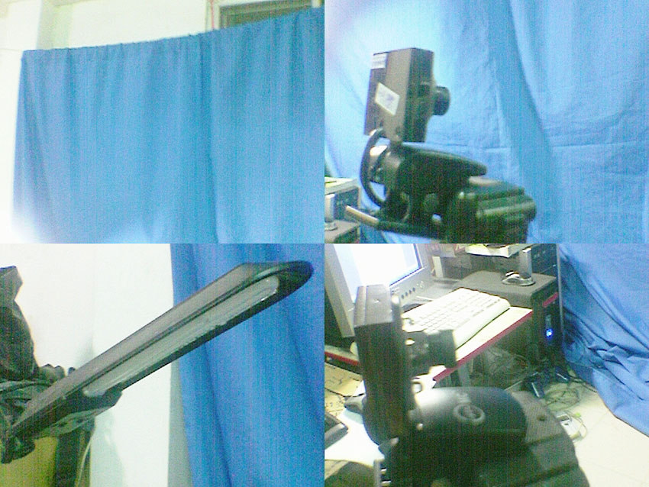

รูปที่ 4.1 แสดงภาพอุปกรณ์ที่ใช้งาน

4.2 การนำภาพจากไฟล์เข้ามาใช้ในโปรแกรม

- การเลือกโฟลเดอร์ที่มีไฟล์ภาพเข้ามาใช้เป็น background ไปที่ File จากนั้นเลือก Select BG Folder (ตามรูปที่ 4.2) จะปรากฏ หน้าต่าง Brower for folder ให้เลือกโฟลเดอร์ที่ต้องการเพื่อนำไปเป็น Background
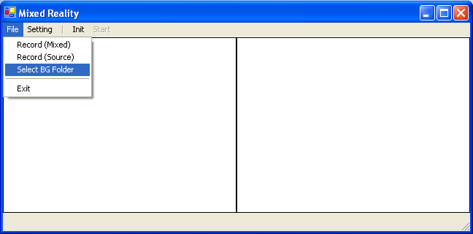

รูปที่ 4.2 เมนูสำหรับเลือก folder
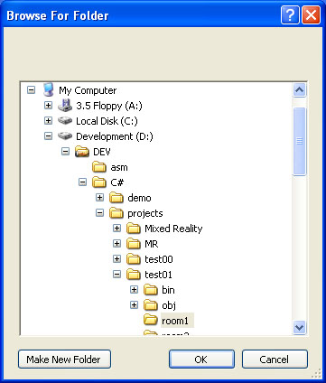

รูปที่ 4.3 เลือก folder สำหรับใช้เป็น background
- การเลือกไฟล์ภาพมาใช้เป็น foreground โดยไปที่ setting และเลือกเช็คที่ capture from file ดังแสดงในรูปที่ 4.4 เมื่อสั่งงานคำสั่ง Init จะปรากฏหน้าต่าง open เพื่อเลือกไฟล์ที่จะนำมารวมกับภาพ background ดังรูปที่ 4.5

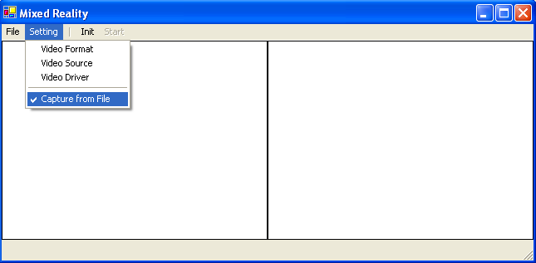

รูปที่ 4.4 แสดงเมนูเช็คเพื่อ capture from file

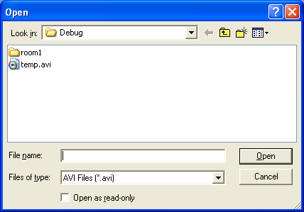

รูปที่ 4.5 เลือกไฟล์ที่นำมาเป็นฉากหน้า
4.3 การกำหนดค่าพารามิเตอร์ต่างๆเกี่ยวกับกล้อง

การตั้งค่าต่างๆ เลือกได้ที่เมนู Setting มีรายการให้เลือกได้แก่

4.3.1 Video Format
ส่วนนี้ใช้เลือก ลักษณะของภาพ video ที่ใช้ได้แก่
- Resolution ขนาดของภาพ
- Pixel Depth เป็น format ของสี

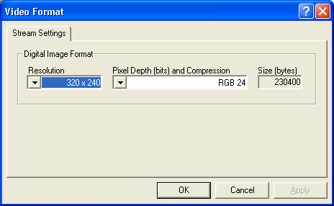

รูปที่ 4.6 แสดงหน้าต่างการปรับค่า Video Format

4.3.2 Video Source
ส่วนนี้ใช้เลือกปรับคุณสมบัติต่างๆ ของภาพได้แก่ Image Control , White Balance , Auto Mode Control และยังใช้เลือก Capture Source

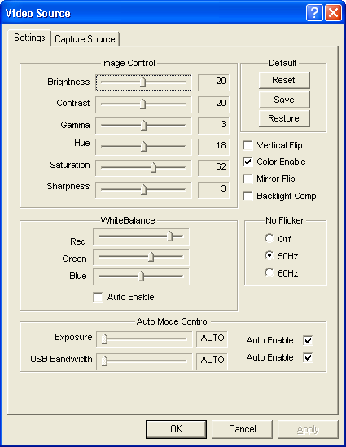

รูปที่ 4.7 แสดงหน้าต่างการปรับค่า Video Source
4.3.3 Video Driver
ส่วนนี้ใช้เลือก Driver ที่ใช้กับกล้อง

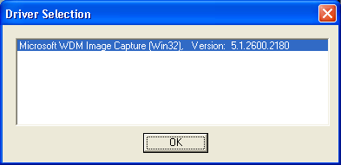

รูปที่ 4.8 แสดงหน้าต่างการเลือก Video Driver

4.4 บันทึกเป็นไฟล์วิดีโอ

การบันทึกไฟล์ให้เช็คที่ Record ก่อน (รูปที่ 4.7) สั่งงาน start เมื่อสั่งงานคำสั่ง start จะขึ้นหน้าต่าง Save As ให้ตั้งชื่อไฟล์ที่จะทำการ save (รูปที่ 4.8)

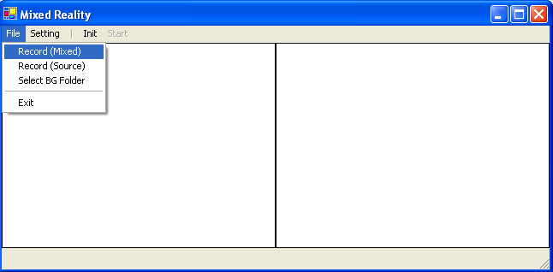

รูปที่ 4.9 แสดงเมนูเช็คเพื่อ record

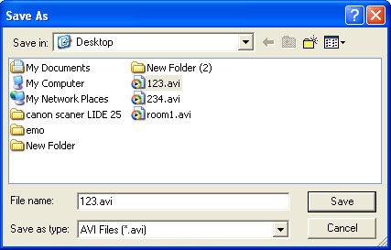

รูปที่ 4.10 แสดงหน้าต่างสำหรับตั้งชื่อไฟล์ที่จะบันทึก

เมื่อสั่งงานคำสั่ง save จะขึ้นหน้าต่าง Choose Code สำหรับตั้งค่าความละเอียด
- Compressor วิธีการบีบอัด
- Compression Quality ค่าการบีบอัดไฟล์
- Key Frame Every n frame จำนวน frame ที่บันทึก

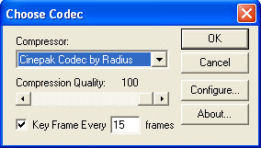

รูปที่ 4.11 แสดงหน้าต่างปรับค่าความละเอียดและวิธีการบีบอัดภาพ
4.5 การนำภาพถ่ายจากกล้องวิดีโอเข้ามาใช้งาน

คลิ๊กที่ Init เพื่อเริ่มใช้งานกล้อง จะปรากฏภาพ Preview จากกล้อง ที่ช่องแสดงภาพจากกล้อง ทำการปรับตำแหน่งกล้องกับฉากให้อยู่ในตำแหน่งที่เหมาะสม

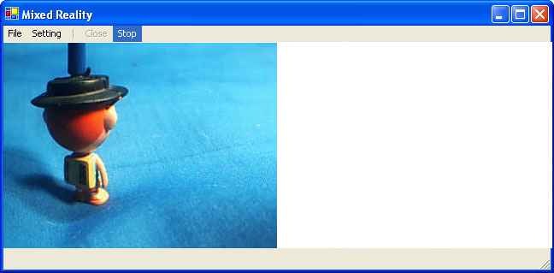

รูปที่ 4.12 แสดงภาพ Preview ที่ได้จากกล้อง

คลิ๊กที่ Start เพื่อเริ่มทำการจับภาพ เป็นการรวมภาพทั้งสองเข้าด้วยกัน (ภาพ background กับ ภาพจากกล้อง)

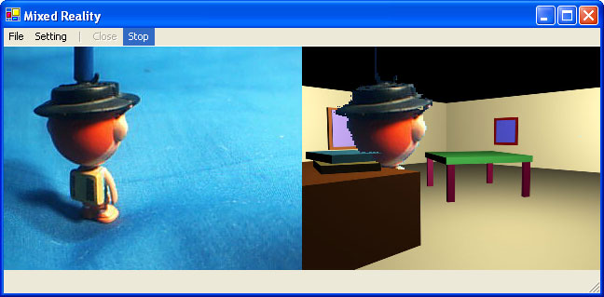

รูปที่ 4.13 แสดงการรวมภาพจากไฟล์ผสมกับภาพจากกล้อง

เมื่อต้องการหยุดการบันทึกให้กด stop ที่เมนู และเลือก close ที่เมนู เพื่อออกจากโปรแกรม
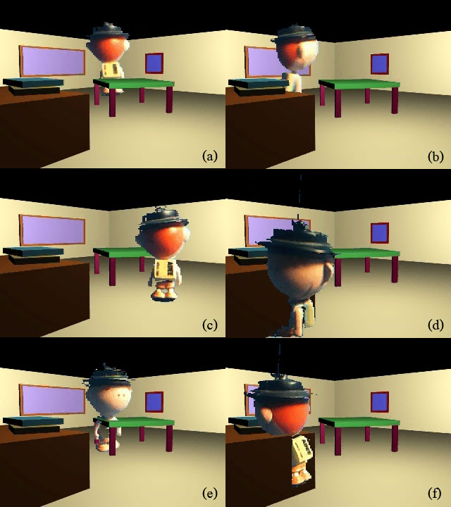

รูปที่ 4.14 แสดงการผสมผสานภาพในกรณีต่างๆ

จากรูปที่ 14 (a) และ รูปที่ 14 (b) แสดงการผสมผสานภาพ โดยที่ภาพตัวหุ่นจากกล้องวิดีโอ ยืนอยู่ด้านหลังโต๊ะซึ่งเป็นวัตถุที่อยู่ในภาพฉาก ปรากฏเป็นภาพโต๊ะบังตัวหุ่น
จากรูปที่ 14 (c) และ รูปที่ 14 (d) แสดงการผสมผสานภาพ โดยที่ภาพตัวหุ่นจากกล้องวิดีโอ ยืนอยู่ด้านหน้าโต๊ะซึ่งเป็นวัตถุที่อยู่ในภาพฉาก ปรากฏเป็นภาพตัวหุ่นบังโต๊ะ
จากรูปที่ 14 (e) และ รูปที่ 14 (f) แสดงการผสมผสานภาพ ซึ่งเกิดความผิดพลาดเนื่องจาก ตัวหุ่นยืนอยู่ในระยะที่อยู่บริเวณกลางโตะ ทำให้ปรากฏเป็นภาพตัวหุ่นโผล่ออ่กมาจากภาพโต๊ะ

